VII Międzynarodowa Konferencja Naukowo-Szkoleniowa  „INTERDYSCYPLINARNE ASPEKTY  URODY, ZDROWIA I CHOROBY”  Jarosław, 15 maja 2019 r. | 

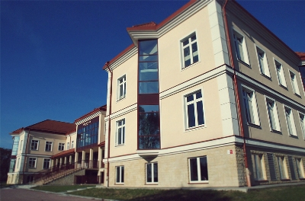  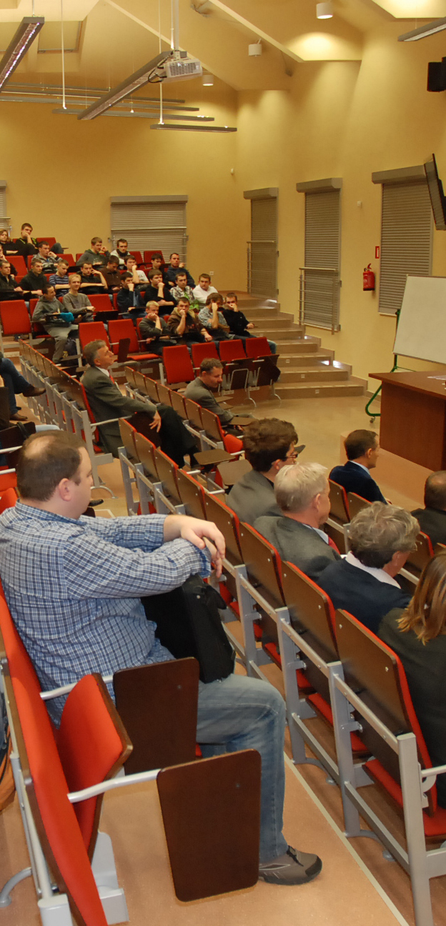  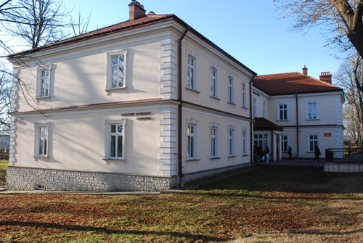   |  | Szanowni Państwo,  W imieniu Komitetu Naukowego i Organizacyjnego mam zaszczyt i przyjemność zaprosić Państwa do udziału w VII Międzynarodowej Konferencji Naukowo-Szkoleniowej  pt. „Interdyscyplinarne aspekty urody, zdrowia i choroby”, która odbędzie się w dniu  15 maja 2019 roku w siedzibie Biblioteki Państwowej Wyższej Szkoły Techniczno-Ekonomicznej w Jarosławiu, przy ulicy Czarnieckiego 16.  Konferencja skierowana jest przede wszystkim do grupy zawodowej pielęgniarek, położnych, lekarzy, ratowników medycznych, dietetyków, pracowników socjalnych, kosmetologów oraz studentów i absolwentów tych kierunków. Do dyskusji zapraszamy również przedstawicieli innych środowisk naukowych, m.in.: filozofów, socjologów, pedagogów, psychologów.  Udział w Konferencji będzie okazją do wymiany doświadczeń, poglądów oraz przedstawienia własnych osiągnięć naukowych dotyczących prezentowanej problematyki.  Mamy nadzieję, że uczestnictwo w VII Międzynarodowej Konferencji Naukowej umożliwi, biorącym w niej udział, pogłębienie wiedzy, nawiązanie trwałej współpracy naukowej  i zawodowej.  Serdecznie Państwa zapraszamy.  dr inż. Jarosław Noworól  Dyrektor Instytutu Ochrony Zdrowia  Państwowej Wyższej Szkoły Techniczno-Ekonomicznej w Jarosławiu  Program Konferencji - sesje tematyczne  Proponowane tematy sesji:  • współczesne pielęgniarstwo w wymiarze europejskim i światowym - perspektywy rozwoju opieki pielęgniarskiej w obliczu potrzeb pacjentów, świadczeniodawców usług zdrowotnych oraz studentów kierunku pielęgniarstwo,  • opieka położniczo – ginekologiczna nad kobietą i jej rodziną,  • nowe trendy w kosmetologii, kosmetyce i medycynie estetycznej,  • praca socjalna w perspektywie XXI wieku,  • zdrowie publiczne w wymiarze interdyscyplinarnym,  • sesja studencka,  • sesja plakatowa.
 | OPŁATY:  • Opłata za udział w Konferencji wynosi: 120,00 zł.  • Opłata za udział w Konferencji dla studentów wynosi: 60,00 zł.  Opłata upoważnia do:  - udziału w sesjach i warsztatach naukowych,  - uzyskania materiałów konferencyjnych,  - uzyskania certyfikatu uczestnictwa z punktami edukacyjnymi,  - obiadu w dniu konferencji,  - przerw kawowych zgodnie z programem.  • Opłata za udział w uroczystej kolacji wynosi: 100,00 zł.  • Opłata za publikację w monografii wynosi: 200,00 zł.  WAŻNE TERMINY:  •Termin rejestracji czynnego uczestnictwa i przesyłania streszczeń prac: do 15.04.2019r. (Formularz rejestracji i streszczenie pracy w języku polskim i angielskim). Uczestnikom biorącym czynny udział w Konferencji Komitet Organizacyjny zapewnia obsługę techniczną (rzutnik multimedialny, stojak na plakat). Prelegenci proszeni są  o przygotowanie prezentacji w języku polskim i angielskim.  • Termin przesłania pełnego tekstu prac do monografii: do 30.05.2019r.  • Termin rejestracji biernego uczestnictwa: do 6.05.2019r. (Formularz rejestracji).  Warunki publikacji  Prace zgodne z tematyką Konferencji po pozytywnej recenzji zostaną opublikowane  w Monografii naukowej w języku polskim (wymagania edytorskie  prac przeznaczonych do publikacji w monografii, dostępne są w załączniku).  Numer konta:  Państwowa Wyższa Szkoła Techniczno-Ekonomiczna w Jarosławiu  ul. Czarnieckiego 16, 37-500 Jarosław  Numer rachunku bankowego: 75 1500 1634 1216 3005 4488 0000  Tytuł przelewu: Imię i Nazwisko - Międzynarodowa Konferencja IOZ 2019  Organizatorzy:  Państwowa Wyższa Szkoła Techniczno-Ekonomiczna  im. ks. B. Markiewicza w Jarosławiu, Polska  Villanova University, Villanova, Pennsylvania, USA  Katolícka univerzita v Ružomberku Fakulta zdravotníctva, Słowacja  The Zhytomyr Nursery Institute, Ukraine  Bukovinian State Medical University, Ukraina  Ośrodek badawczy „Cooperativa SONDA”, Altivole TV, Włochy  Sekretariat Konferencji  mgr Ewelina Kucab-Górska  Instytut Ochrony Zdrowia PWSTE  ul. Czarnieckiego 16, 37-500 Jarosław  e-mail: konf.ioz@pwste.edu.pl  tel/fax: 16 624 46 03 |  | 